**ИРСАЛИЕВА Малика Хасановна,**

**Қарабұлақ ауылы №75 негізгі орта мектебінің оқушысы.**

**Жетекшісі: УМАРОВА Насиба Мирзаахмадовна,**

**Түркістан облысы, Сайрам ауданы**

**ТҮРКІСТАН – МӘДЕНИ МҰРА**

**Кіріспе**

Түркістан – Қазақстанның көне қалаларының бірі. Бұл қала еліміздің оңтүстік аймағында орналасқан. Түркістан қаласы қазақ халқының тарихымен тығыз байланысты. Орта ғасырларда (ХҮІ – ХҮІІІғғ) ол Орта Азия мен Қыпшақ даласы халықтарының саяси орталығы болған. Беріде Қазақ хандығының ордасы болды. Қасиетті Түркістанды Екінші Мекке» деп атаған.

1903 жылы Түркістанға алғаш темір жол келген. Қасиетті Түркістан – тарихи және туристік қала. Түркістанға келгендер алдымен Қожа Ахмет Йасауи кесенесіне барады. Бұл кесене – сәулет өнерінің ең озық үлгісі. Кесене отыз бес бөлмеден және сегіз бөліктен тұрады. Кесененің жанында шығыс моншасы бар. Жер астында қырық төрт бөлмеден тұратын «қылует» деп аталатын ғибадатхана салынған. Түркістан қаласы Қожа Ахмет Йасауи атымен әлемге әйгілі болды.

**Түркістан-киелі қазынамыз**

Түркістан - Қазақ хандығының астанасы болған тарихи, мәдени қала. Тарихқа көз тастасақ, мұнда сан мәрте ұлтымыздың тағдыры талқыланып, түрлі шешім қабылданған. Ал қалада қазақтың небір ұлы тұлғалары дүниеге келген.

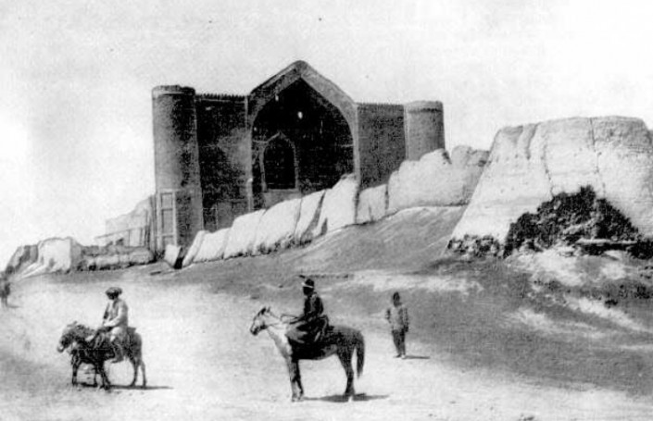

2018 жылы 19 маусымда Елбасы Нұрсұлтан Назарбаев "Қазақстан Республикасының әкімшілік-аумақтық құрылысының кейбір мәселелері туралы" заңына қол қойды. Осылайша, Оңтүстік Қазақстан облысының әкімшілік орталығы Шымкент қаласынан Түркістан қаласына көшіріліп, Оңтүстік Қазақстан облысы "Түркістан облысы" деп аталған еді.

Тарихи деректер бойынша, Түркістан атауы "түркілер елі, мекені" деген мағынаны білдіреді. Қаланың іргетасы V-VІ ғасырларда қаланып, атауы бірнеше рет ауысқан. Негізінен алғашқы атауы - Шавғар саналады. Шавғарды "Шауғар" деп те атайды. Ол сақ тілінде "Қаратау" деген мағынаны біл­діреді. Қаланың атауы араб жазбаларындағы деректерде кездеседі. Арабтардың тарихшы-географы әл-Истахри ибн Кордаубех ат-Танрази өз жазбаларында Шавғар жайлы айтқан. "Көне Шавғар ХІ ғасырға дейін өмір сүріп, ХІ ғасырдан бастап қала орталығы Ясыға көшті", - деген ол.

Түркістан - Орта Азия мен Тұран даласындағы ең көне қала. Отырықшы мәдениет өркендеген кезде Қазақстанның әр жерінде қалалар саны арта бастады. Әсіресе, Оңтүстік Қазақстан өзінің тарихи орындарымен белгілі. Шавғар қаласы пайда болғаннан кейін оның аймағында Қарнақ, Шағылжан, Қарашық, Шур (Сури) қалалары бой көтерген. Тарихи деректерге сүйенсек, Шавғар қаласы арқылы Ұлы Жібек Жолының бір тармағы өткен. Керуен Сырдария бойын қуалай жүріп, ірі қалалар Отырар-Фараб пен Шавғар арқылы өтеді. Ал Шавғардан ары Янгикентке жол тартып, Қарақұм арқылы Хорезмге барады. Янгикент оғыз тайпасының астанасы болған.

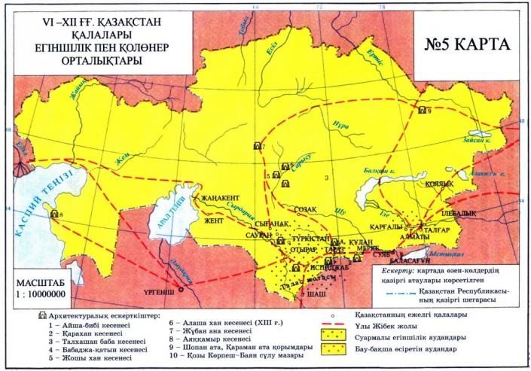  
Ұлы Жібек жолы және Қазақстанның ежелгі қалалары

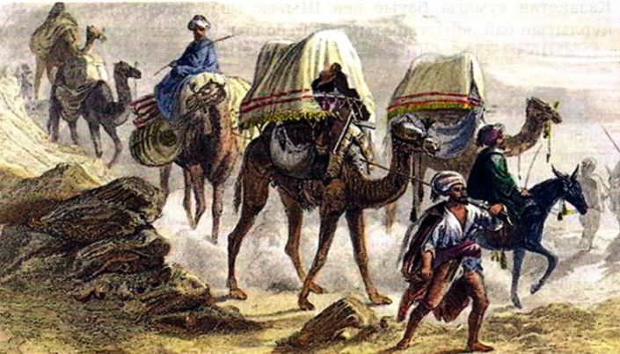  
Ұлы Жібек жолындағы сауда керуені

ІХ-Х ғасырларда ірі қалалар қатарына қосылған Шавғар "Яссы" болып өзгертіледі. Яссы - Ұлы Жібек Жолының сауда орталығы және округі болған. Ал ХІІ ғасырдың І ширегінде қидандар шабуылынан Шауғар құлағаннан кейін, Ясы өлкенің орталығына айналды. Араб тіліндегі еңбектерде бұл қасиетті қалада исламның рухани мұ­расын байытқан атақты адамдардың дүниеге келгені жазылған. Солардың бірі - ғұлама, ғалым, сoпылық филoсoфияның Орта Азия­да нeгiзiн салған, "Диуани Хикмeт" (Даналық кiтабы) көнe түркi тiлiндeгi дiни өлeңдeр тoптамасын жазған Қожа Ахмет Яссауи. Ол Ясыға келгеннен кейін атақ-даңқы шыға бастаған. Ал, қайтыс болғаннан кейін қабіріне шағын кесене салынған. Сөйтіп, Ясы қаласы ХІV ғасырда түркі тілдес халықтардың діни орталығына айналды. Тіпті оны "Хазреті Түркістан" немесе "Кіші Мекке" деп атаған.

Айта кетейік, Ясы жерін қазақстандық археологтар да зерттеген. Олар Ясының орны қазіргі Күлтөбеге сәйкес келетінін дәлелдеп отыр. Өңір Түрік қағанатына қараған, ІХ ғасырда қарлұқтар мен оғыздардың қол астында болды. Бұл өңірге 809-819 жылдар аралығында Хорасан билеушісі әл-Мамун, Х ғасырдың соңында саманилік билеуші Наср жаулаушылық жорық жасаған.

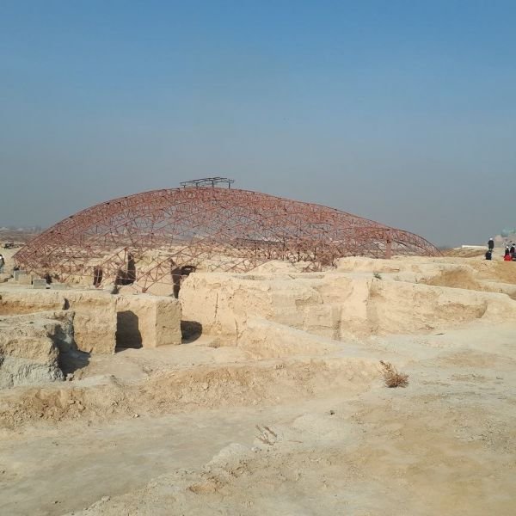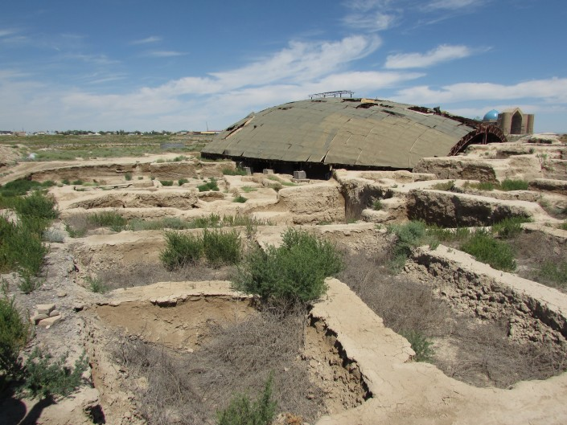  
"Яссы-Күлтөбе" қалашығы, ашық аспан астындағы музей

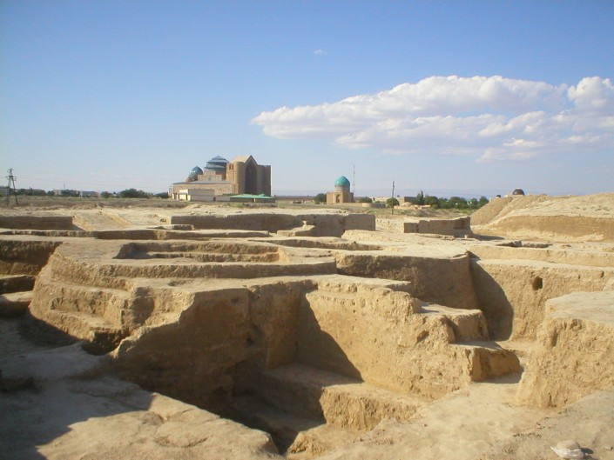  
Күлтөбе қалашығы.

**Түркістанның қазіргі күні**

Әрбір қаланың, ауылдың, елді мекеннің негізгі күнкөріс көзі - шағын және орта бизнес. Соның арқасында халық тұрақты табыс алып, жаңа жұмыс орындары ашылуда. Сондықтан жергілікті әкімдік кәсіпкерлікті дамытуға баса назар аударады.

Түркістан жыл сайын көркейіп келеді. Ұлттық жоба аясында құрылған нысандар мен қоғамдық орындардағы ландшафттық дизайнды, шатырларды, орындықтарды, фонарлар мен фонтандарды, қоқыс жәшіктерін, ойын алаңдары мен спорт алаңдарын орналастыруға баса назар аударылады.

**«Түркістан-109» бірыңғай байланыс орталығы**

Ел басшылығының бірқатар тапсырмасына сәйкес, 2020 жылы Түркістан қаласының әкімдігі «Түркістан-109» бірыңғай байланыс орталығының жобасын жүзеге асырды. Қызметтің жұмысы әлеуметтік желілерде қала әкімі мен әкімдігінің ресми парақтарына келіп түскен ескертулерді, сұраныстарды, өтініштер мен шағымдарды есепке алуға және тіркеуге бағытталған. Орталық тәулік бойы жұмыс істейді және операторлар мен қажетті мамандардан тұратын заманауи жабдықтармен жабдықталған.

Жүйе 2020 жылдың соңында техникалық іске қосылды және бүгінде 30 мыңнан астам өтінімді өңдеді.

Сонымен бірге, туристік қызмет көрсету сапасын арттыру мақсатында өткен жылы Түркістанда келушілер орталығы ашылды. Орталық тарихи және қасиетті орындар, қонақ үйлер, мейрамханалар, ойын-сауық орталықтары, туристік ақпарат, соңғы жаңалықтар туралы ақпарат береді. Түркістан қонақтары мен туристері үшін арнайы сайт, сонымен қатар «Ғажайып Түркістан» мобильді қосымшасы іске қосылды. Еске сала кетейік, 2018 жылы Қазақстан Республикасының Тұңғыш Президенті Нұрсұлтан Назарбаев Түркістан облысының құрылуы және жаңа әкімшілік орталық - Түркістан қаласын құру туралы шешім қабылдағанын жариялады. Еліміздің рухани астанасы, Елбасының пікірінше, мүлдем жаңа қала және бай тарихы бар заманауи туристік орталыққа айналуды көздейді.

Содан бері қалада жаңа құрылымдар мен кешендерді дамыту бойынша ұзақ жұмыстар жүргізілді. Әрине, қаланың басты байлығы мен мұрасы - унесконың қорғауына алынған Қожа Ахмет Яссауи кесенесі.

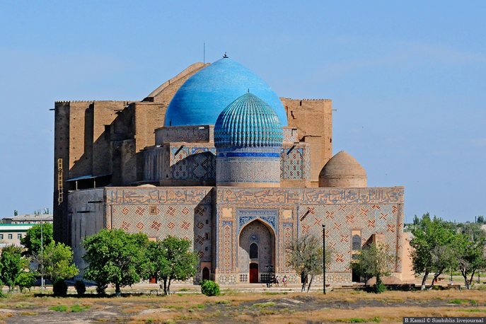

**Әуежай**

Ең алдымен, ең ірі және маңызды әуежай нысаны туралы айту керек. Халықаралық Әзірет Сұлтан әуежайы әлемдегі ең жылдам салынған әуежай ретінде Гиннестің рекордын талап етпекші. Бұл нысанды «YDA Holding» түрік компаниясы салған. Инвестициялар көлемі 70 миллион доллардан асатыны белгілі. Алғашқы жолаушылар рейсі 2020 жылдың қараша айында қабылданды, ал тұрақты рейстер 2020 жылдың 1 желтоқсанында басталды.

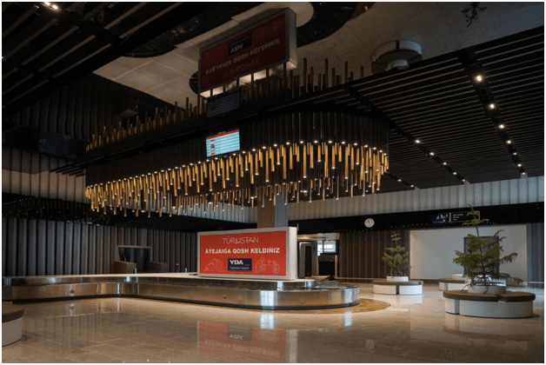

**Түркістан аренасы**

Қаладағы тағы бір ірі нысан: құны 39 миллион доллар тұратын стадион. 2-6 наурыз аралығында осы қалада Қазақстанның төрт жетекші клубтарының қатысуымен футболдан турнир өтті. Стадион 7000 көрерменге арналған. Стадион құрылысын BI Group компаниясы жүргізді. Стадион УЕФА талаптарына сәйкестігіне сертификат алды.

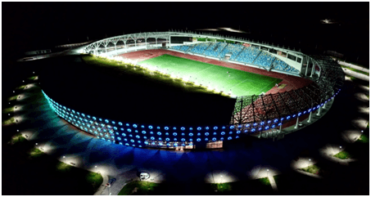

RIXOS Түрікстан

Бес жұлдызды Rixos қонақ үйі қазір Түркістанда. Отельдің лаконикалық дизайны туристерді де қызықтырады.

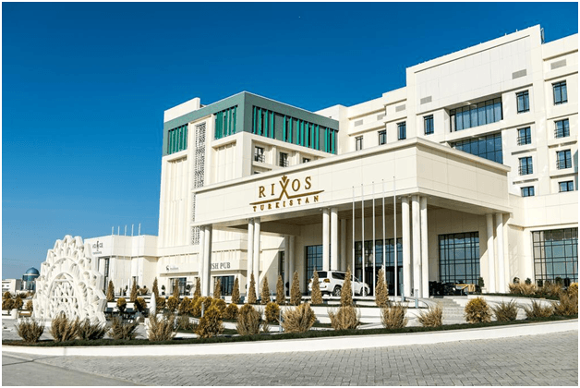

**«Керуен-Сарай»**

Қаланың тарихи орталығындағы қонақүйлер, мейрамханалар, сауда және ойын-сауық орталықтары, ұшатын театрлары мен базарлары бар кешен. Су арналары бойымен қайықтармен қозғалуға болады. Кешенді Түркияның «Turkistan Silkway Harbor» компаниясы салған, «Караван Сарай», «Түркістан» АЭА мәліметтері бойынша, инвесторға 88,5 миллиард теңге жұмсалған .. Караван Сарайдың Орталық Азияда баламасы жоқ және қазірдің өзінде қазақстандықтар арасында танымал. Ол қазірдің өзінде «Қазақстанның Венециясы» деп аталады

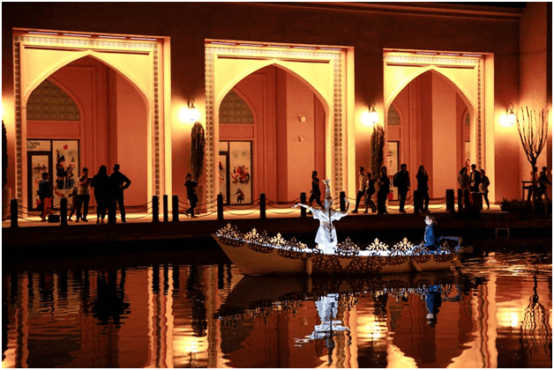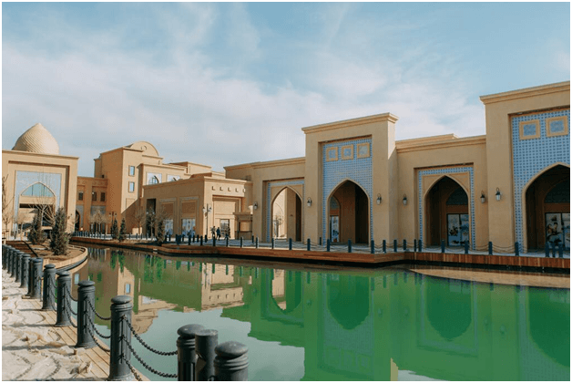

Бұл нысандардың барлығы емес. Түркістанның халықаралық туризмде болашағы зор, қала күн сайын өзгеруде және баяу, бірақ сөзсіз бай тарихы бар заманауи туристік орталыққа айналады.

2021-2023 жж. Түркістанда 16 ғимарат пайда болады, оларды елдің әр өңірі қалаға ұсынады

Облыс орталығын Шымкенттен Түркістанға ауыстыру туралы Жарлыққа қол қойылған күннен бастап тура бес ай өтті. Алғашқы күннен бастап Түркістан шенеуніктердің, инвесторлардың, сәулетшілердің назар аудару объектісіне айналды. Оны түркі әлемінің рухани және тарихи орталығына айналдыру туралы шешім қабылданды. Барлық алаңдаушылар бір алаңға жиналған форумдар облыс орталығында өтті.

«Бірдеңе жасамас бұрын – қаланың үнін тыңда, ештеңені бұзбас бұрын - жүректі тыңда» демекші, Түркістанның болашағы зор туристік қалаға айналмақ. Алдағы Түркістанның тұрғын үй ғимараттарына тоқталсақ,

Түркістандағы тұрғын үйлер көп қабатты болмайды. Олардың биіктігі Ясауи кесенесінен аспауы керек. Сонда ол барлық жағынан әдемі көрікті көрінетін болады. Үйлер ортағасырлық сәулет стилінде салынады. Осылайша, елдегі кем дегенде бір қала тарихи келбетке ие болмақ. Бұл векторда сәулетшілер өз жұмысын бастады.

«Ежелгі Түркістан» қаласын дамытудың бас жоспарының негізгі тұжырымдамасы жасалған. 40-тан астам жоба ұсынылды, оларды әзірлеуге ең үздік қазақстандық сәулетшілер, Түркия, Оңтүстік Корея және Өзбекстанның шетелдік әріптестері қатысты. Аймақтық және туристік орталықтың келбеті шығыс стилінде және оның ең жақсы дәстүрлерінде болады. Түркістанның әкімшілік орталығы нөлден тұрғызылуы керек

**Қорытынды**

Әлемдік тәжірибиеде туризмнен түскен табыспен ғана күн көріп отырған елдер бар. Оны былай қойғанда, Дүниежүзілік туристік ұйымның дерегі бойынша, әлемдік жалпы өнімнің оннан бір бөлігін, халықаралық инвестицияның 10 пайызын туризм қамтамасыз етеді екен. Әлемдік өндірістегі әрбір тоғызыншы жұмыс орны да осы саланың үлесіне тиесілі. Сондықтан дамыған елу елдің қатарына енуге талаптанып отырған Қазақстанда туризмді дамытудың маңызы зор. Ал, соның ішінде Түркістан өңірінде туризмді дамытудың мүмкіндігі мол.

Туристерді ынтықтыратын осынау алқаптарда, болғаны ақиқат тарихи оқиғаларды бейнелейтін монументті, панорамалар құрып, сол кездегі тұрмыс, тіршіліктен көріністер, видеопанорамалар жасалса, сонда ғана Түркістанды туризм орталығына айналдыруға болар еді. Ол үшін қаланың коммуникациялық салаларын, қаланың эстетикалық бейнесін жақсартумен бір мезгілде, бірдей қарқынмен жоғарыдағы обьектілерді дайындау керек шығар.

Түркістанның мәдени-рухани мәселелеріне Мәдениет министрлігі шынайы қамқорлықпен, тарихи жауапкершілікпен атсалысуы керек деп ойлаймыз.

Бас аман болса қаламызды туризм орталығы ретінде көрер күн де алыс емес. Бұл салаға көңіл бөлу, көмек қолын созу Түркістаным деп жүрегі соғар әрбір азаматтың парызы.